Connessioni per ambiente igienico
B&R ottimizza la connettività in IP69K
I motori in acciaio inox di B&R soddisfano i severi standard di progettazione per usi in ambiente igienico e ora sono ancora più facili che mai da utilizzare. Con l’impiego di un connettore speciale, il motore può essere collegato e scollegato direttamente sul campo. Questo connettore soddisfa gli stessi standard di progettazione per applicazioni in ambiente igienico, al pari della precedente variante con cavo a montaggio fisso.
I nuovi connettori rendono molto più semplice lavorare con i motori e consentono alla macchina di essere cablata come al solito, anche in ambienti con requisiti di massima igiene. Questo offre numerosi vantaggi anche in fase di manutenzione: eventuali cavi danneggiati possono essere sostituiti semplicemente scolle-gandoli, senza dover cambiare tutto il motore.
Connettori a protezione IP69K
I connettori sono stati progettati secondo le stesse severe norme igieniche utilizzate per i motori. Hanno un rating IP69K e rispettano gli standard igienici EHEDG, 3A e FDA. I cavi ibridi con approvazione FDA e resi-stenza al calore fino 150° presentano un elevato standard di sicurezza e affidabilità e quindi si integrano perfettamente nell’ambiente B&R. L’utilizzo del cavo motore ibrido consente all’utilizzatore di risparmiare tempo e denaro.

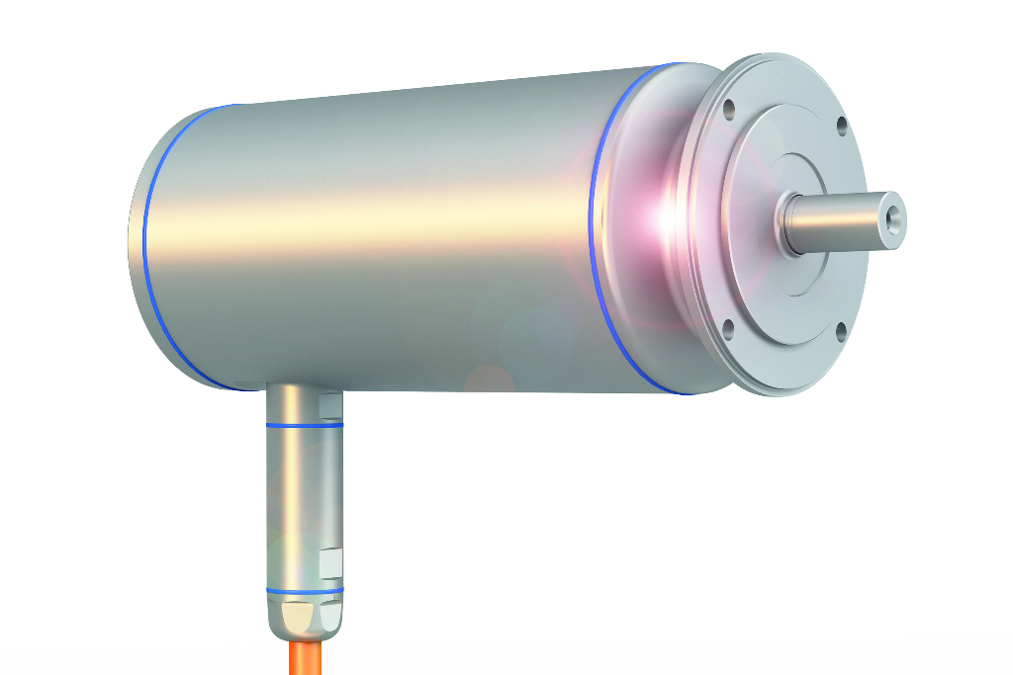
L’installazione e la manutenzione di motori progettati con requisiti di igiene sono considerevolmente semplificati grazie al connettore in IP69K.

A proposito di B&R
B&R, una divisione del Gruppo ABB, è leader globale nell'automazione industriale con sede in Austria. B&R combina tecnologia all'avanguardia con ingegneria avanzata per fornire ai clienti, praticamente di ogni settore, soluzioni complete per l'automazione di macchine e fabbriche, controllo del movimento, HMI e tecnologia di sicurezza integrata. Con gli standard di comunicazione IoT industriale tra cui OPC UA, POWERLINK e openSAFETY, nonché il software Automation Studio, B&R ridefinisce costantemente il futuro dell'ingegneria dell'automazione. Lo spirito innovativo che mantiene B&R all'avanguardia nell'automazione industriale è guidato dall'impegno a semplificare i processi e a superare le aspettative dei clienti.
Per maggiori informazioni, visita www.br-automation.com

